中二班“在农场里”个别化学习活动预设表
万里城实验幼儿园 史玉明

一、农场故事园
材料：自制图书、动物手办、动物头饰、平板电子书、耳机
玩法一：阅读图书，将自己喜欢的内容画下来，和好朋友分享
玩法二：将图书的内容通过动物手办来表演
玩法三：听和看平板电子书里关于农场的故事，愿意和他人分享故事内容
观察要点：
1、幼儿对自主阅读是否感兴趣，用动物手办边表演边讲解的能力如何。
2、幼儿在阅读过程中遇到哪些问题，是如何解决的。
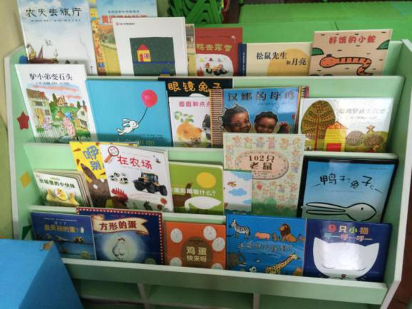
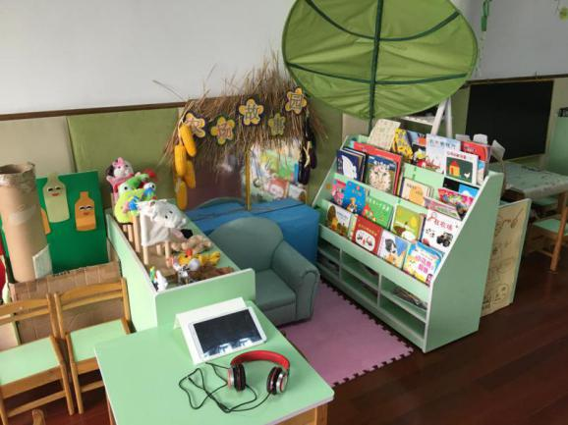

二、农场小舞台
材料：动物头饰、各种服饰、小舞台背景墙、小蜜蜂、各种乐器
玩法：根据音乐使用头饰、道具等跟着音乐节奏进行表演
观察要点：
- 幼儿对于模仿农场动物的兴趣如何，是否能按照动物的习性、特征进行模仿。
2、幼儿是否能把握音乐节奏，根据音乐曲风表演适当的动物。
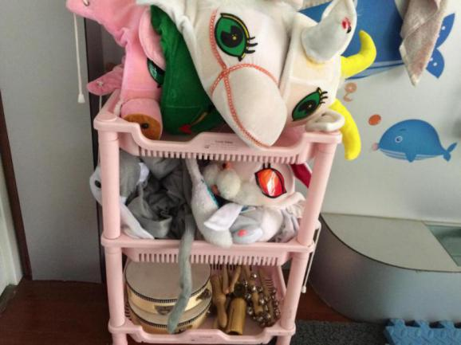
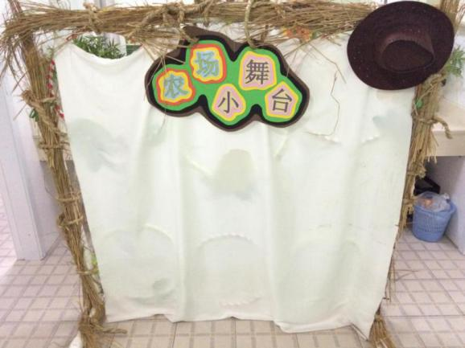

三、猜猜我是谁
材料：四面镜；动物卡片
玩法：
每人只能看四面镜中的一面，将动物卡片放在镜子上，幼儿从四分之一张图片中根据动物特征猜动物，猜中则拿走卡片得一分
观察要点：
1、幼儿遵守游戏规则的情况如何。
- 在游戏时如果同时猜出，幼儿在起争执后是如何进行解决的。
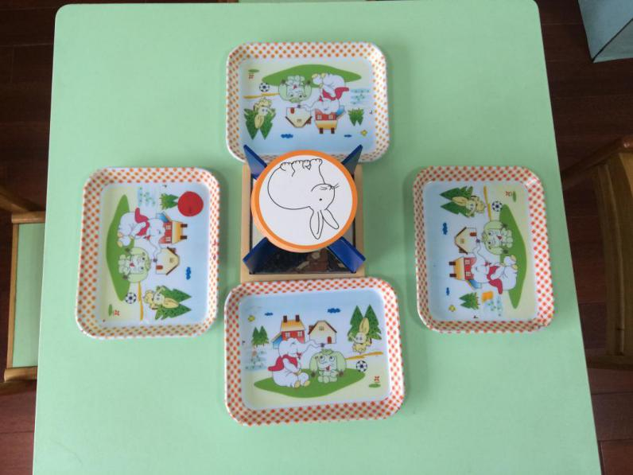
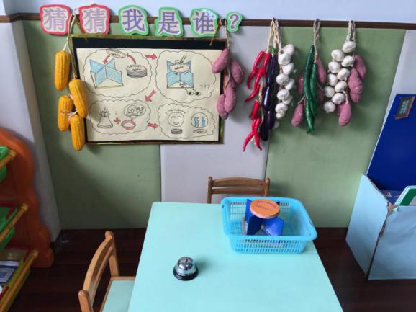

四、羊毛卷卷
材料：棉花；羊形状的塑料底板；剪刀
玩法：根据想象或已有经验进行黏贴羊毛的创意拼花
观察要点：
1、幼儿能否根据已有经验将看到的羊用棉花黏出一个雏形。
2、幼儿完成后能否将自己的作品大胆地介绍身边的同伴。
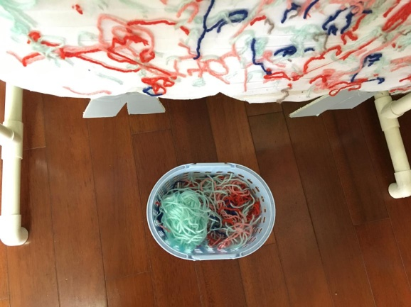
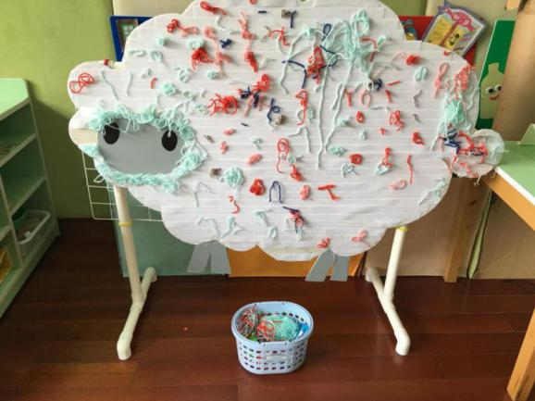

五、编干草堆
材料：步骤图；各种草若干、绳子、扭扭棒；各种家畜模型；电子秤
玩法一：根据步骤图完成两根绳子的打结
玩法二：将各种草分配相对应的家畜吃。
观察要点：
1、幼儿是否能根据提示正确地完成打结。
2、幼儿在面临困难时选择那些方式去求助，有无同伴互助的现象。
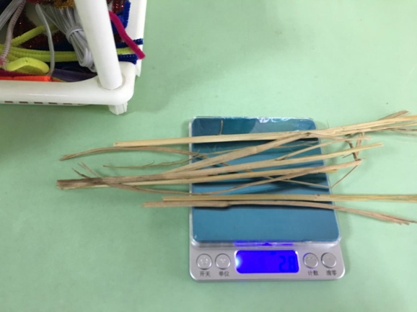
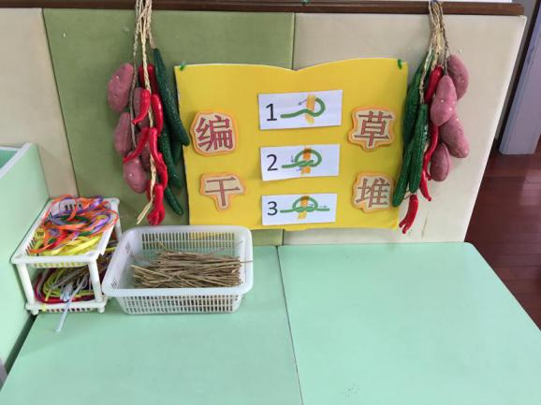

六、打鸡蛋
材料：打蛋器；鸡蛋；竹篮、碗、蒸蛋机
玩法：将鸡蛋打入碗中，用打蛋器打蛋并用蒸蛋机蒸熟
观察要点：
1、幼儿在游戏中能否保持桌面、地面的整洁，整理能力如何
2、幼儿从击碎蛋壳、拨开中间到打蛋的手势如何。
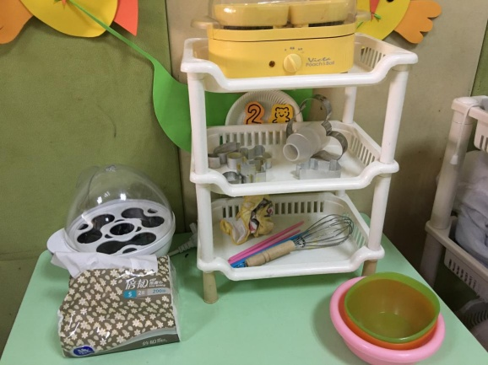
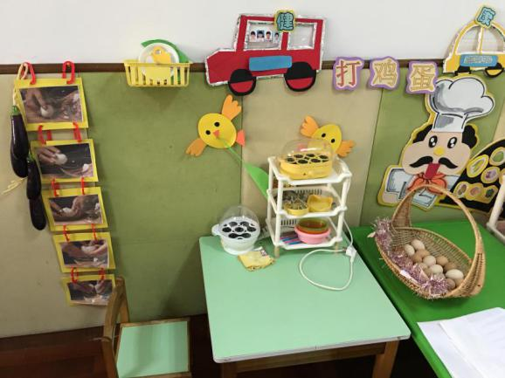

七、捡蛋蛋
材料：筷子两双、碗两只；各种大小的蛋、沙漏
玩法：
1、在沙漏规定的时间内将一筐蛋用筷子夹入自己的碗中，数量多者获胜
2、将捡出的蛋蛋放入制定的家禽妈妈的篮筐里。
观察要点：
1、幼儿动手用筷子夹的能力如何。
2、幼儿遇到困难的时候能否运用有效方式寻求帮助。
